濮阳县渠村分洪闸2017年堤防工程度汛预案

堤防工程是抵御黄河洪水的主要屏障，在抗御各类洪水、保障人民生命财产安全方面发挥了巨大作用。为了确保今年堤防度汛安全，特制定本预案。

一、堤防工程基本情况

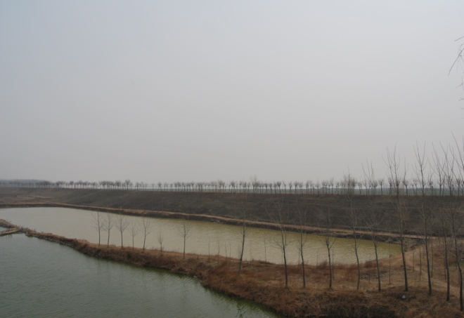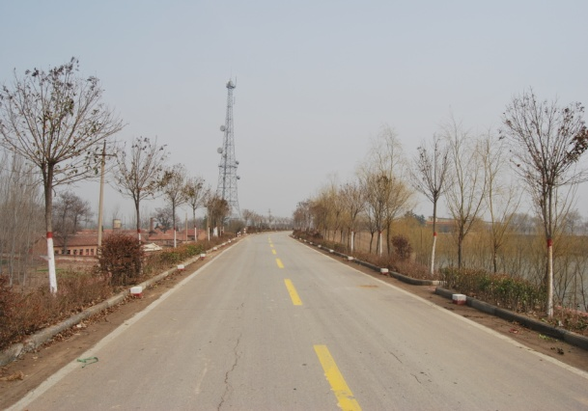渠村分洪闸管理处共有黄河大堤和闸前控制堤两道堤防：临黄堤从47+000～47+776及48+525～48+667总长为918m，平均堤顶高程69.47m，堤身高度9m，临背河堤坡坡度比为1∶3，临河滩面高程61.25m，背河堤脚高程59.90m，临背河悬差1.35m，堤顶宽度10m；控制堤桩号从0+000～1+750，总长度1750m， 1999年汛前对控制堤进行了加固，现堤顶高程为67.35m，堤身高度6m，临背河堤坡坡度比1∶2，临滩面高程为61.35m，堤顶宽度6m。

二、各级洪水防守方案

黄河下游防汛主要任务确保花园口站22000m³/s洪水大堤不决口，遇超标准洪水，尽最大努力采取一切措施，减少灾害。国家防总决定启用北金堤滞洪区时，成立渠村分洪闸指挥部和有关部队一起做好准备工作，遵照上级命令，及时破除渠村分洪闸前围堤，做到安全分洪。

**（一）花园口站出现4000m³/s以下洪水**

1.河势描述

多年黄河调水调沙工作成效显著，洪水漫滩流量级别提高，目前当花园口出现4000m³/s以下流量时河水不漫滩，控制堤不偎水。

2.险情预估

此流量级洪水时一般情况下不会发生漫滩，但需要派专人察看河道水情，注意河势变化情况。

**（二）花园口站出现4000～6000m³/s洪水**

1.河势描述：此级洪水河势较前一级洪水有下挫现象。

2.洪水表现：此级洪水时高村站流量约为3600～5400m³/s，水位60.51～61.64m。此时，我处所辖堤防全线偎水。一般偎堤水深1.1～3.8m。

3.险情预估:该级洪水若持续时间较长，堤防险点险段背河可能会发生渗水险情，此时应做好水情、工情观测，组织群众队伍，加强巡堤查险，发现险情及时抢护。

**（三）花园口站发生6000～10000m³/s洪水**

1.河势描述：此级洪水主流逐渐外移，河走中泓，水位较高。

2.洪水表现：此级洪水时高村流量约为5400～9000m³/s，水位61.64～62.70m。此时，偎堤水深2.4～4.3m。

3.险情预估:该级洪水若持续时间较长，堤防险点险段易出现渗水、管涌、坍塌等险情，其它堤段，尤其是近几年新加高加培的闸前控制堤，未经过大洪水的考验，可能出现渗水、脱坡、裂缝等险情。要密切注视偎水堤段的河势变化，组织群防队伍严密防守，并加强水情、险情观测，发现险情及时上报。

**（四）花园口站发生10000～15700m³/s洪水**

1.河势描述：此级洪水主流趋中，大河走中泓，但同时也存在着河势的突变，有发生横河、斜河的可能。

2.洪水表现：此级洪水时高村流量约为9000～13700m³/s，水位62.70～63.25m。偎堤水深3.2～5.4m。

3.险情预估:此级洪水有直冲大堤的危险，防汛形势相当严峻，堤防全线均有可能发生较严重的渗水、陷坑、漏洞、管涌、脱坡、坍塌、裂缝险情。此时，应按偎堤水深组织群防队伍，加强防守，日夜巡堤查险，并加强水情、工情、险情观测，发现险情及时抢护。

**（五）花园口站发生15700～22000m³/s洪水**

1.河势描述：此流量级洪水，河势主流趋中，大河走中泓，存在着河势突变，有发生斜河、横河的可能。部分堤段有直冲大堤的危险，防洪形势相当严峻。

2.洪水表现：此级洪水时高村流量约为13700～20000m³/s，水位63.25～63.89m；偎堤水深3.9～6.2m。

3.险情预估: 此级洪水已达到防御标准，堤防工程全线吃紧，防汛形势十分严峻。堤防全线均有可能发生渗水、陷坑、漏洞、管涌、脱坡、坍塌、裂缝险情。此时，全县党、政、军、民应全部到岗到位，加强堤防全线查险报险，严防死守，确保黄河安全度汛。

**（六）花园口站发生22000m³/s以上超标准洪水**

1.河势描述：此时黄河河道水位已超过防御标准，主流来回摆动，河势将可能发生重大变化。

2.洪水表现：届时，高村站水位将超过63.89m,偎堤水深6.0米以上。

3.险情预估:此级洪水高水位将持续相当长的时间，主溜可能出现游荡现象，如河势发生重大变化，防洪工程随时随地都有可能发生意想不到的重大险情，甚至有冲决、溃决的危险；堤防全线均有可能发生渗水、裂缝、脱坡、管涌、漏洞等重大险情。此时，党、政、军、民应团结一致，尽最大努力抢护险情，保证堤防安全。

**（七）洪水退水期间防守措施**

1.险情预估

洪峰过后的退水期间，因堤防工程长时间浸泡和淘刷，堤身含水量大大增加，堤身强度大大减弱，抗滑能力大大降低。随着水位的下降，堤防可能发生临河堤坡坍塌、滑坡等险情。

2.防守重点

所有工程。

3.防守措施

加强领导，克服麻痹思想，继续做好巡堤查险，加强河势观察，加强临河堤坡和工程基础的查险工作，一旦发现险情，集中力量突击抢护，尽快控制险情。

三、险情分类和抢险方法

**（一）各类险情的分类**

险情依据严重程度、规模大小、抢护难易等分为一般、较大、重大险情三级。

**黄河堤防工程主要险情分类分级表**

| **险情类别** | **险情级别与特征** | | |
| --- | --- | --- | --- |
| **重大险情** | **较大险情** | **一般险情** |
| 漏洞 | 各种情况 |  |  |
| 渗水 | 渗浑水 | 渗清水、有沙粒流动 | 渗清水，无沙粒流动 |
| 管涌 | 出浑水 | 出清水，直径大于10cm | 出清水，直径小于10cm |
| 风浪淘刷 | 堤坡坍塌2/3以上 | 堤坡坍塌1/3～2/3 | 堤坡坍塌1/3以下 |
| 坍塌 | 大溜顶冲 | 边溜淘刷 | 浸泡坍塌 |
| 滑坡 | 各种情况 |  |  |
| 裂缝 | 贯穿横缝、滑动性纵缝 | 其它横缝 | 非滑动性纵缝 |
| 陷坑 | 经鉴定与渗水、管涌有直接关系 | 背河有渗水、管涌 | 背河无渗水、管涌 |

**（二）各类险情抢护方法**

1. 漏洞

抢护原则：以“前堵后导，临背并举”为原则。

抢护方法：⑴塞堵漏洞：当探测到漏洞进口位置时，应优先采取堵塞法。塞堵料物有软楔、草捆、水布袋、软罩等。在有效控制漏洞险情的发展后，应及时用粘性土封堵闭气，做前戗加固。⑵软帘盖堵：当知道漏洞进口大致位置且附近无树木杂物时，可采用软帘盖堵。软帘可用土工布或篷布制作。抢险时沿临水堤肩，顺坡铺盖洞口，或从船上铺放，然后抛压土工包、土工兜或土袋，再填压土料。修成前戗。

2.渗水

抢护原则：以“临水截渗，背水导流”为原则。

抢护方法：⑴反滤层法。具体操作是先将渗水堤坡上的软泥杂草铲除厚约10cm，然后铺放土工布，将直径4～5cm的钢管固定在土工膜的下端，两节搭头应重叠0.2m以上，上压软料，后压土袋保护，利用土工布反滤导渗。⑵导渗沟法。在渗水堤坡上开挖“Y”字形导渗沟，顺堤脚再挖一直沟和堤坡上“Y”字形沟槽连通，以便排走渗水，沟内填砂石滤料，随挖随填，边细中粗，先细后粗。目的是排走堤身渗水，降低浸润线，促使堤身稳定。

注意事项：⑴抢护渗水险情，应尽量避免在渗水范围内来往践踏，以免加大加深稀软范围，造成施工困难和扩大险情。⑵如渗水堤段的堤脚附近有潭坑、池塘，在抢护渗水险情的同时，应在堤脚处填块石或土袋固基，以免因堤基变形而引起险情扩大。⑶沙石导渗要严格按质量要求分层铺设，要尽量减少在已铺好的层面上践踏，以免造成滤层的人为破坏。⑷采用梢料作为导渗，抢险材料能就地取材，施工简便，效果显著，但梢料易腐烂，汛后须拆除，重新采取其他加固措施。⑸在土工织物、土工编织袋等化纤材料的运输、存放和施工工程中，应尽量避免和缩短其直接接收阳光曝晒的时间，并在工程完工后，其顶部须覆盖一定厚度的保护层。

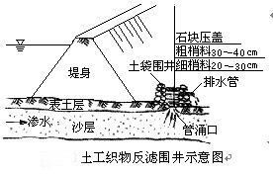3.管涌

抢护原则：抢护管涌应以“反滤导渗，防止渗透破坏，制止涌水带沙”为原则。

抢护方法：先清除底面杂物，并挖除软泥10～20cm，用土袋错缝围成井状，井内分层铺设反滤料（如沙子、梢料等），层厚20～40cm，并在反滤层顶面设置排水管。

注意事项：⑴在背水处理管涌险情时，切忌用不透水材料强填硬塞，以免断绝排水通路，渗压增大，使险情恶化。⑵要避免使用黏性土修筑压渗台，因为这违反“背水导渗”的原则。⑶建造无滤井，由于井内水位较高，压力大，关键是井周围埝要有足够的高度和强度，以免井壁被压垮，或周围地面出现新的管涌。

1. 风浪淘刷

抢护原则：以消减风浪冲击力，加强堤坝边坡抗冲能力的原则进行抢护。

抢护方法：⑴织物防堤：此法防浪效果好，宜优先使用。用土工织物、篷布或编织布铺放在堤坡上,织物地步一般应高出洪水位1.5—2米。为了避免被风浪揭开，织物的四周可用预知混凝土块、石块或碎石镇压。亦可用绳栓土袋镇压。此时土袋应置于水下等风浪影响范围之外。⑵土袋防浪：此法适用于风浪破坏意境发生的堤段，用编织袋、麻袋或草袋装土、砂、碎石 或砖等，袋间排挤紧密，上下错缝，叠铺在迎水堤坡。⑶挂柳防浪：用柳树枝头，要求干枝长1米以上，枝径0.1米左右，或将几棵捆扎使用。在堤顶打木桩，桩距2—3米。用双股10—12号铅丝或绳将柳头系在木桩上，在树杈处捆扎砂（石）袋，使树梢沉入水下。

5.坍塌

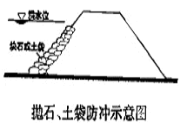抢护原则：抢护坍塌险情要以固基、护脚、防冲为主，阻止继续坍塌。

抢护方法：⑴对直堤段采取抛土工布防冲。操作时将土工布滚抛于临河堤坡至堤脚外3～5m，上压土袋保护，达到控制回溜淘刷之目的。⑵对堤防凸出的出险部位采取沉柳抢护，具体操作时可利用船只抛投，采用枝多叶茂的柳树头，用铅丝将大块石捆扎在柳树头的树杈上，抛入出险所需位置，使之推溜外移，缓流落淤，固脚防冲。

注意事项：⑴平工堤段一般堤上不存料，在大水时应经常注意巡查，发现险情，及时抢护，万万不可轻视。⑵应特别注意溜势顶冲，堤身崩塌的险情，稍不注意即可能造成决堤之患。⑶应注意落水出险。河流落水时，薄弱堤段很容易出现坍塌险情。

6.滑坡

抢护原则：背水坡滑坡的抢护原则是导渗还坡，恢复堤坡完整。临水坡滑坡的抢护原则是护坡、削坡减载。

抢护方法：抛土袋固脚阻滑，可将土袋、块石、铅丝笼等重物堆放在滑坡体下部，起阻止继续下滑和固脚的双重作用。同时，移走滑动面上部和堤顶的重物，并削缓陡坡。

注意事项：⑴滑坡是堤防的一种严重险情，一般发展很快，一经发现应立即处理。抢护时要抓紧时机，把料物准备齐全，争取一气呵成。⑵在滑坡体上做导渗沟，应尽可能挖至滑裂面，否则起不到导渗作用，反而有可能跟随土坡一齐滑下来。如情况严重，时间紧迫，至少应将沟的上、下端大部分挖至滑裂面，以免工程失败。导滤材料的顶部要做好覆盖保护，切记勿使滤层堵塞，以利排水畅通。⑶渗水严重的滑坡体上，要避免大批人员践踏，避免险情扩大。如坡脚泥泞，人不能上去，可铺些柴草，先上去少数人工作。在滑动土体的中上部不能用加压的方法阻止滑坡，因土体开始滑动后，土体结构已经破坏，抗滑能力降低，加重后加大了滑动力，会进一步促进土体滑动。在滑动土体的中上部也不能用打桩的方法来阻止滑坡，因打桩会使土壤震动，抗剪能力进一步降低，亦将促进滑坡险情发展。⑷背水滑坡部分，土壤湿软，承载力不足，在填土还坡时，必须注意观察，上土不宜过急、过量，以免超载时，影响土坡稳定。

7.裂缝

抢护原则：以“填塞裂缝，隔断水源”为原则。

抢护方法：⑴横墙隔断：适用于横向的裂缝抢险。除沿裂缝方向开挖沟槽外，还每隔3—5米开挖一条横向沟槽，沟槽内用粘土分层回填夯实。如裂缝已与河水相通，开挖沟槽前，应采取前戗截留措施。⑵土工膜盖堵：当河水可能侵入缝内时，可将符合土工膜在临水裂缝处全面铺设，并在其上压盖土袋，使裂缝与水隔离，起到截渗作用。同时，在背水堤坡铺设反虑布，上压碎石。然后再采用横墙隔断法处理。

8.陷坑

抢护原则:以“查明原因,抓紧抢护,防止险情扩大”为原则

抢护方法: 根据险情出现的部位及原因，抓紧采用翻筑、填塞、反滤等措施，防止险情扩大。常用的办法有：

(1)翻填夯实 凡是在条件许可情况下，又未伴随渗水或漏洞等险情时，可将陷坑内的松土翻出然后分层夯实，恢复堤坝原状。翻筑所用土料，如陷坑位于顶部或临水坡时，宜用防渗性能优于原堤坝的土料，以利截渗；如位于背水坡，则用透水性能大于原堤坝的土料，以利导渗。(2)填塞封堵 发生在临水坡水下的陷坑，凡是不具备降低水位或水不深的情况下，可使用草袋、麻袋或编织袋装粘土，直接在水下填实陷坑，必要时可再投粘性土，加以封堵和帮宽，不使从陷坑处形成渗水通道。(3)填筑滤料 陷坑发生在堤坝背水坡，伴随发生渗水或漏洞险情，除尽快对堤坝迎水坡渗漏通道进行堵截外，在背水将陷坑内松土或湿软土清除，然后用粗砂填实，再在背水坡按背水导渗要求，铺设反滤层进行抢护。

注意事项: (1)在翻筑时，应按土质留足坡度或加木料支撑，以免坍塌扩大，并要便于填筑。(2)查明原因后，按所用办法，备足料物，迅速抢护，并密切注意上游水情涨落情况，以免发生安全事故。